Проект

Администрация Усть-Ордынского Бурятского округа
Областное государственное бюджетное учреждение культуры
«Усть-Ордынская Национальная библиотека им. М.Н. Хангалова»

Федеральное государственное бюджетное образовательное учреждение высшего образования «Иркутский государственный университет»
Факультет теоретической и прикладной филологии
Исторический факультет

«Страницы истории: события и судьбы»

межрегиональная научно-практическая конференция,
посвященная 85-летию Усть-Ордынского Бурятского округа

ПРОГРАММА
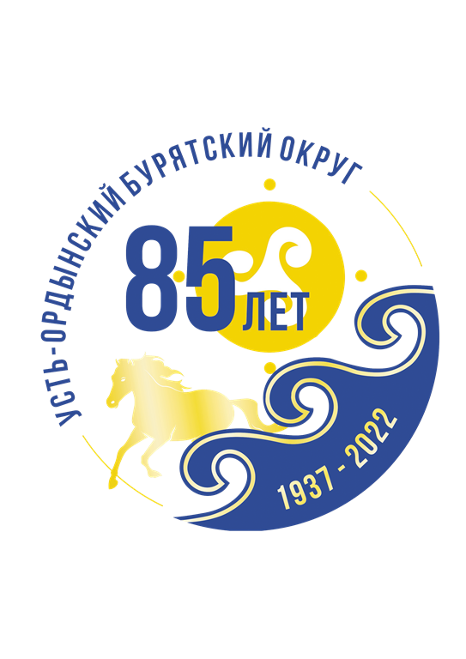

Иркутск, 5 сентября 2022 г.

Место проведения: г. Иркутск, ул. Ленина,.8а, Институт филологии, иностранных языков и медиакоммуникации ИГУ

9.00 – 10.00 | Регистрация участников | холл, 1 этаж
10.00 – 10.15 | Торжественное открытие конференции.  Приветственное слово  Прокопьева Анатолия Андрияновича, заместителя Губернатора Иркутской области – руководителя администрации Усть-Ордынского Бурятского округа.  Приветственное слово  Шмидта Александра Федоровича,  ректора Иркутского государственного университета, доктора химических наук, профессора | актовый зал | ссылка на трансляцию
10.15 – 12.15 | Пленарное заседание | актовый зал
12.15 –  13.00 | Презентация книжных изданий к 85-летию Усть-Ордынского Бурятского округа:  Спиридонова Наталья Александровна, директор Усть-Ордынской Национальной библиотеки им. М. Н. Хангалова | актовый зал
13.00 – 14.00 | Обед | столовая, 1 этаж
 | Секционные заседания
14.00 –17.00 | Секция 1. «Этнография и история предбайкальских бурят» | актовый зал | ссылка для подключения
14.00 –17.00 | Секция 2. «Язык, фольклор, литература и искусство предбайкальских бурят» | ауд. № 31 | ссылка для подключения
14.00 –17.00 | Секция 3. «Усть-Ордынский Бурятский округ: актуальные краеведческие и образовательные практики» | ауд. № 22 | ссылка для подключения
 | Специальные мероприятия
9.00–17.00 | Выставка инновационных образовательных практик «Округ – территория ЭТНО» | холл, 1 этаж
17.00–  17.30 | Демонстрация документального фильма «Амар мэндэ! Добро пожаловать!», посвященного 85-летию Усть-Ордынского Бурятского округа | актовый зал | ссылка на трансляцию

Регламент выступления: на пленарном заседании – 20 минут доклад, 10 минут обсуждение; на секции – 10 минут доклад, 5 минут обсуждение

Пленарное заседание
Модератор: Прокопьев Анатолий Андриянович,
заместитель Губернатора Иркутской области – руководитель администрации Усть-Ордынского Бурятского округа

10.15–  10.45 | Дамешек Лев Михайлович,  доктор ист. наук, профессор, зав. кафедрой истории России Иркутского государственного университета, заслуженный деятель науки РФ, Республики Бурятия и Усть-Ордынского Бурятского автономного округа | Исторические судьбы народов Сибири в составе России
10.45–  11.15 | Елаев Александр Афанасьевич,  доктор ист. наук, директор Центра сохранения и развития бурятского языка Бурятского государственного университета  им. Д. Банзарова | Перспективы сохранения этнокультурной самобытности бурятского народа в XXI веке в условиях трансформации Российского общества и глобальных интеграционных процессов в мире
11.15–  11.45 | Харбанова Вероника Валерьевна,  начальник отдела по национальным языкам Управления по сохранению и развитию национальной самобытности администрации Усть-Ордынского Бурятского округа | Меры государственной поддержки по сохранению и развитию бурятского языка в Усть-Ордынском Бурятском округе
11.45–12.15 | Шаракшинова Елена Константиновна,  канд. филол. наук, доцент, зав. кафедрой бурятской филологии Иркутского государственного университета | Вклад выпускников отделения бурятской филологии Иркутского государственного университета в развитие Усть-Ордынского Бурятского округа

Секция 1. «Этнография и история предбайкальских бурят»
Модератор: Дамешек Лев Михайлович,
д-р ист. наук, профессор

14.00–  14.15 | Миягашева Суржана Борисовна,  канд. ист. наук, научный сотрудник Института монголоведения, буддологии и тибетологии СО РАН | Духи-покровители хордутских шаманов (онлайн)
14.15–  14.30 | Хантуев Анатолий Александрович,  почётный краевед Иркутского областного общества «Родословие», лауреат XIV Международного бурятского фестиваля «Алтаргана-2020», действительный член ИОО РГО | Родословная хроника «Золотого» рода Верхоленских эхиритов после вхождения в состав Русского государства в XVII в.
14.30–14.45 | Оглезнева Галина Васильевна,  канд. ист. наук, доцент кафедры истории России Иркутского государственного университета | Новые элементы культурной среды в Западной Бурятии конца XIX – начала XX в.
14.45–  15.00 | Белобородова Нина Михайловна,  канд. ист. наук, краевед | Этнокультурные контакты бурят Усть-Ордынского Бурятского округа с иными этническими группами в XX в.: по материалам экспедиций
15.00–  15.15 | Банаева Виктория Андреевна,  канд. ист. наук, искусствовед | Интерпретация этнического наследия в творчестве современных художников Усть-Ордынского Бурятского округа
15.15– 15.30 | Кофе-брейк
15.30–  15.45 | Никифоров Александр Леонидович,  аспирант кафедры истории России Иркутского государственного университета | Участие иркутских губернаторов в осуществлении инородческой политики во второй половине XVIII – начале XIX в.
15.45–  16.00 | Кружалина Анастасия Алексеевна,  канд. ист. наук, доцент кафедры истории России Иркутского государственного университета, отв. секретарь журнала «Известия ИГУ. Серия История» | Миссионерские практики христианизации бурят Иркутской губернии (по материалам дореволюционной периодической печати)
16.00– 16.15 | Ометова Марина Леонидовна,  гл. хранитель музейных предметов  Иркутского областного архитектурно-этнографического музея «Тальцы» | Священники-миссионеры, педагоги и попечители инородческих школ Балаганского уезда Иркутской губернии в XIX – начале ХХ в.
16.15–  16.30 | Крючкова Тамара Александровна,  канд. ист. наук, специалист отдела библиографии Иркутской областной универсальной научной библиотеки им. И.И. Молчанова-Сибирского | Священнослужители Усть-Ордынского миссионерского стана
16.30 –  16.45 | Павлова Нина Даниловна,  краевед | Церкви и миссионерские станы в XIX – начале ХХ в. на территории современного Нукутского района

Секция 2. «Язык, фольклор, литература и искусство предбайкальских бурят»

Модератор: Шаракшинова Елена Константиновна,
канд. филол. наук, доцент

14.00–  14.15 | Тагарова Татьяна Бороевна,  доктор филол. наук, доцент кафедры бурятской филологии Иркутского государственного университета | О современном состоянии эхирит-булагатского диалекта
14.15–14.30 | Семенова Виктория Ильинична,  канд. филол. наук, доцент кафедры бурятской филологии Иркутского государственного университета | О некоторых региональных заимствованиях в западных говорах бурятского языка
14.30– 14.45 | Подрезова Наталья Николаевна,  канд. филол. наук, доцент кафедры новейшей русской литературы Иркутского государственного университета | Образ бурятского народа в романе И.Т. Калашникова «Дочь купца Жолобова»
14.45– 15.00 | Сумарокова Екатерина Валерьевна,  ст. преподаватель кафедры новейшей русской литературы Иркутского государственного университета | Улигеры иркутских бурят в переводе Анатолия Преловского
15.00– 15.15 | Баларьева Туяна Батуевна,  канд. филол. наук, доцент кафедры бурятской филологии Иркутского государственного университета | Геокультурные топосы на поэтической карте Владимира Петонова
15.15–15.30 | Кофе-брейк
15.30–15.45 | Бадуева Гунсэма Цыдыповна,  канд. филол. наук, доцент Бурятского государственного университета им. Д. Банзарова | Образ странника в прозе Кима Балкова
15.45–16.00 | Халхарова Лариса Цымжитовна,  канд. филол. наук, доцент кафедры бурятской и эвенкийской филологии Бурятского государственного университета им. Д. Банзарова | Образ города в повести П. Малакшинова «В далеком городе»
16.00–  16.15 | Хамируева Людмила Трофимовна,  зав. отделом краеведческой и национальной литературы Усть-Ордынской Национальной библиотеки им. М.Н. Хангалова | Презентация издания «Жан Зимин. Стихи для детей»
16.15–  16.30 | Кабунова Елена Михайловна,  ст. научный сотрудник Иркутского областного краеведческого музея им. Н. Н. Муравьева-Амурского | Творческое наследие живописца Василия Иннокентьевича Бочанцева в собрании Иркутского областного краеведческого музея им. Н. Н. Муравьева-Амурского

Секция 3. «Усть-Ордынский Бурятский округ: актуальные краеведческие и образовательные практики»
Модератор: Мельникова Софья Владимировна,
канд. филол. наук, доцент

14.00–14.15 | Абгалдаева Жанна Владимировна,  директор Баяндаевской межпоселенческой центральной библиотеки | Проект по созданию сайта «Электронная память Баяндаевского района»
14.15–14.30 | Афиногенова Оксана Илларионовна,  директор культурно-информационного центра МО «Гаханское» | Историко-этнографическое наследие западных бурят на материале дневниковых записей и воспоминаний
14.30–14.45 | Адухаева Диана Александровна,  зав. сектором общественного доступа Усть-Ордынской Национальной библиотеки им. М.Н. Хангалова | История Усть-Ордынского аэропорта: по материалам региональной печати и воспоминаниям жителей
14.45–15.00 | Раднаева Валентина Владимировна,  зав. центральной детской библиотекой межпоселенческой центральной библиотеки им. А.В. Вампилова  Михайленко Елена Васильевна,  зав. отделом библиографии межпоселенческой центральной библиотеки им. А.В. Вампилова | Реализация грантовых краеведческих проектов в библиотеках Аларского района (проекты «Ая-ганга (Полевой цветок)», «Здесь родины моей начало», «История поселений Аларского района»)
15.00–15.15 | Шабаева Марина Афанасьевна,  директор районного организационно-методического центра отдела культуры администрации МО «Эхирит-Булагатский район», краевед. | Традиционная бурятская медицина в современных условиях
15.15– 15.30 | Кофе-брейк
15.30–15.45 | Жербакова Любовь Эниевна,  директор ГБУК ДО Иркутской области «Центр дополнительного образования детей» | Эффективные формы организации краеведческой деятельности в условиях дополнительного образования детей
15.45–16.00 | Изыкенова Валентина Викторовна,  учитель бурятского языка и литературы Закулейской средней общеобразовательной школы | «Видим проблему – будем решать»: этнопроект по постановке кукольных спектаклей по мотивам бурятских сказок
16.00–16.15 | Куриленко Инга Александровна,  зав. Лузгиновской сельской библиотекой культурно-досугового центра МО «Оса» | Бурятская национальная игра «Шагай наадан» в работе с детьми и подростками
16.15–16.30 | Хамаева Тамара Георгиевна,  учитель русского языка и литературы Хадаханской средней общеобразовательной школы | Некоторые особенности разговорно-обиходной лексики жителей села Хадахан Нукутского района
16.30– 16.45 | Тулохонова Марина Прокопьевна, учитель истории и обществознания Боханской средней общеобразовательной школы № 1 | Формирование ценностных ориентиров у школьников через изучение национальной культуры
16.45–  17.00 | Ханхасаева Евгения Калиновна, педагог по внеурочной деятельности ГОБУ ИО «Усть-Ордынская гимназия-интернат»;  Манзаева Анастасия Юрьевна, учитель начальных классов ГОБУ ИО «Усть-Ордынская гимназия-интернат» | «Игрушки от Батруши»: учебно-популярное пособие для детей по краеведению, истории, географии Усть-Ордынского Бурятского округа

